PHPCMS作为客户端与Ucenter通信配置

1. 登录DZ后台，点击进入Ucenter管理



登录Ucenter

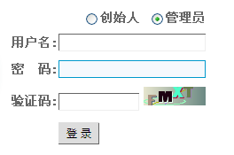已知用户名：test 密码：123456

1. 添加应用管理

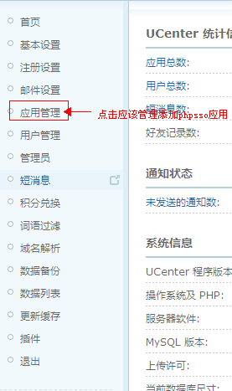

点击右边的

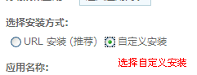

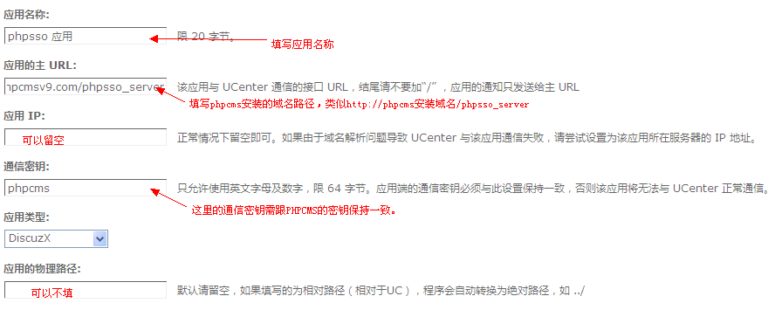

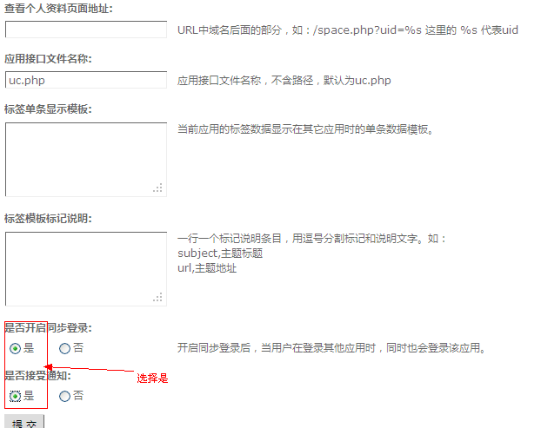

添加完以后返回应用列表，即可看到应用ID，如下图所示：



**这个ID值，需要和SSO里的配置相同！**

1. 登录PHPCMS后台，点击phpsso



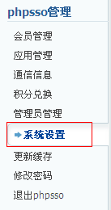点击系统设置

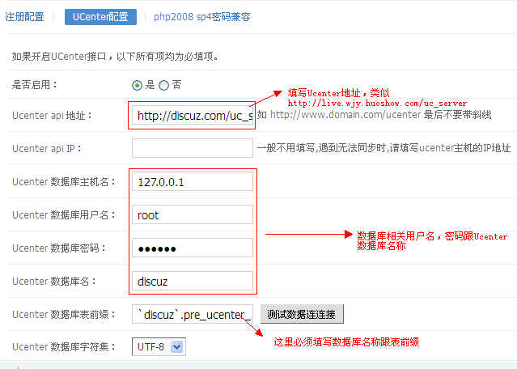

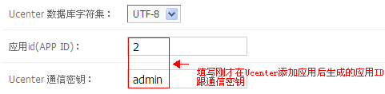

1. 更新缓存

更新UC缓存

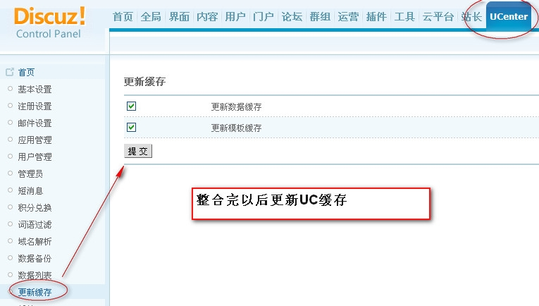

更新DZ缓存

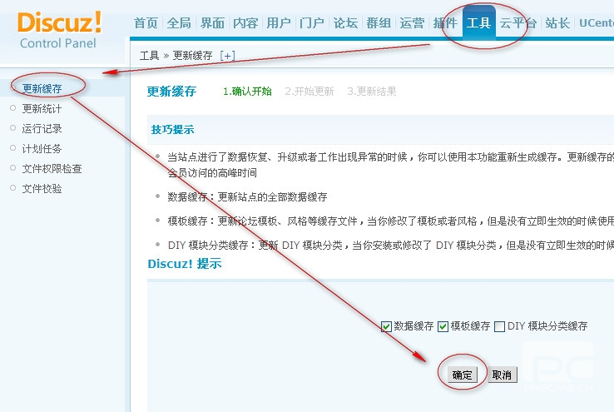

更新PHPSSO缓存

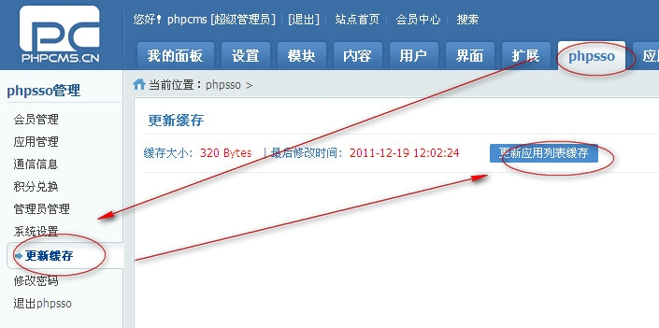

**查看整合通信情况**

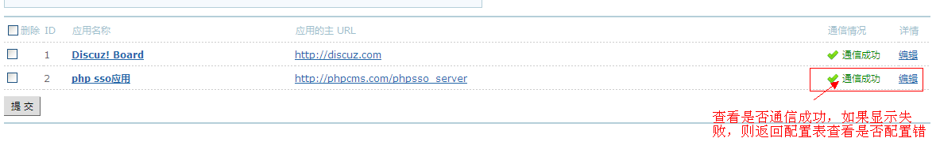

1. 修改DZ 程序相关文件, 使正常同步

* 修改 template\huoshow\member\login.htm ，删除

ajaxpost('loginform_$loginhash','returnmessage_$loginhash','returnmessage_$loginhash', 'onerror');return false;

* 修改 template\huoshow\member\login_simple.htm ，删除onsubmit="return lsSubmit()"
* 修改 /source/function/function_core.php ，查找

$param['header'] = true;替换为：$param['header'] = false;

1. 测试是否同步

需清除浏览器缓存跟cookies相关缓存文件，然后测试PHPCMS跟DZ是否可以同步登录退出。

注：会员第一次注册并登录，可能会出现不能同步的另一个应用中，只需要退出再次登录（或者在另一个应用中登录），即可正常。

关于在172上添加通信应用可能出现通信失败的原因：

1.添加与PHPCMS的phpsso应用通信失败

首先应该检查PHPCMS的UCenter配置里面的UCenter配置的应用ID跟通信密钥跟UCenter添加的应用是否一致。

PHPCMS：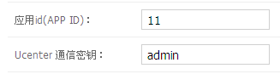

UCenter: 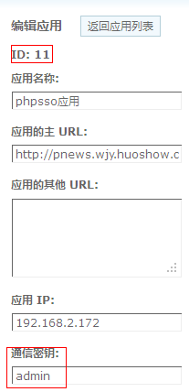注意添加完之后，通信双方必须都更新缓存，注意程序缓存文件是否更新成功，PHPCMS更新缓存不成功会有提示，而UCenter没更新成功还是会显示更新缓存成功，如果应用参数填写正确还是提示通信不成功，具体要去/uc_server/data/cache/apps.php查看是否真正更新缓存文件。

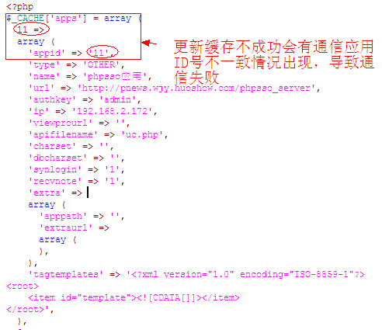

2.UCenter默认的Discuz! Board通信应用失败原因。

首先应该检查下应用的ID跟通信密钥是否跟/config/config_ucenter.php这里的配置文件UC_KEY，UC_APPID，还有UC_API是否填写正确，类似

define('UC_KEY', 'v9e4u4Qap0J0u9F4FeE4s8H9v7cel7y5Fba1Wb64gdi7V8m8tdT2r9E961qeddVd');

define('UC_API', 'http://space.wjy.huoshow.com/uc_server');

define('UC_APPID', '9');

如果还出现错误，那就可能跟一些配置文件或者包含进来的文件代码错误有关，具体要调试程序。

目前172上出现通信失败因配置文件导致通信失败文件：

/config/config_global.php

include dirname(dirname(__FILE__)).'/source/class/class_cmemcache.php';

改为：

require_once(dirname(dirname(__FILE__)).'/source/class/class_cmemcache.php');

3. 修改DZ 程序相关文件, 使正常同步登录还出现不能正常同步的原因。

先检查下双方应用程序是否都开启了同步登录，然后都清除缓存进行测试。

UCenter: 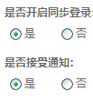PHPCMS:在phpsso管理下的应用管理

